附件1：分项报价表（最终成交价格：人民币壹拾玖万伍仟元整（¥19.50万元））

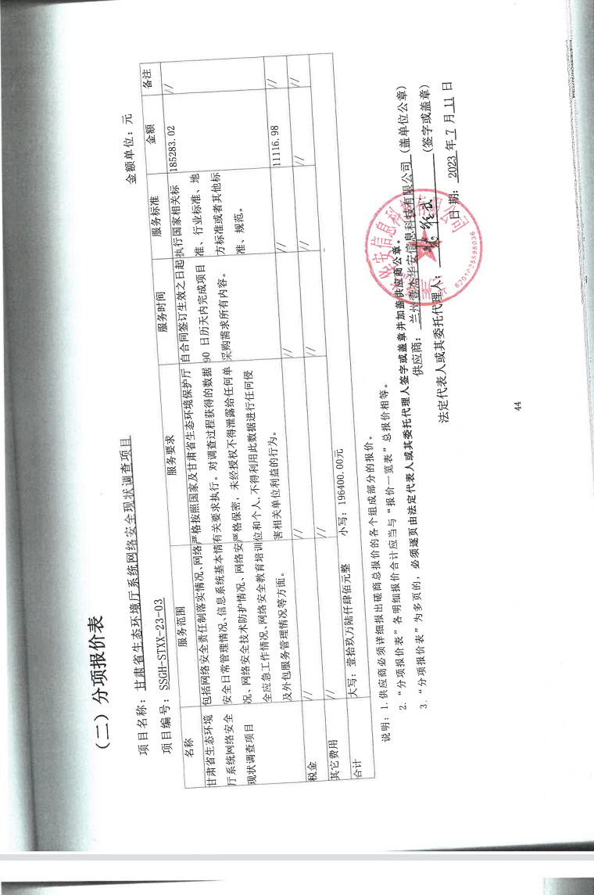

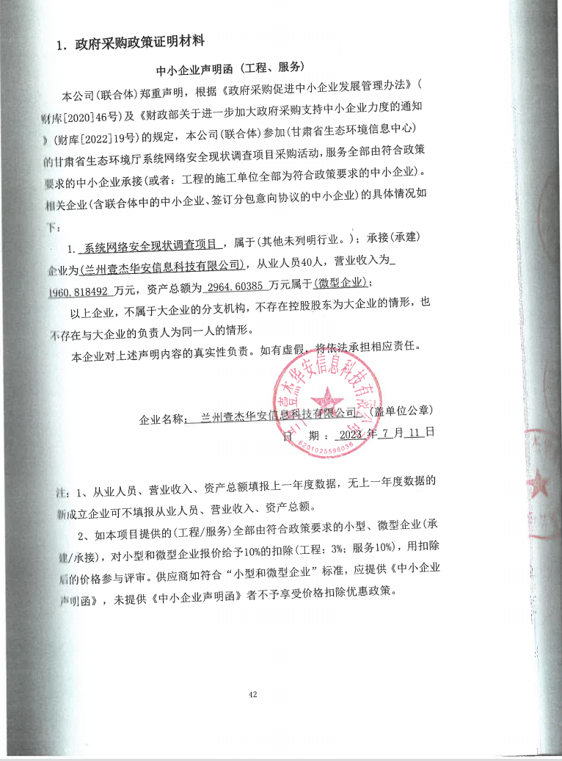附件2：中小企业声明函